Добрый день! Начинаем наши занятия!
- Введение в тему.
- Посмотрите на фотографию и скажите, кто на ней сфотографирован.
- Кто самый старший? Кто самый младший? Как назвать одним словом всех этих людей? (СЕМЬЯ). Семья – это родные люди.
- С кем ты живешь? Сколько человек в твоей семье?
Кто старше всех? Кто младше всех?
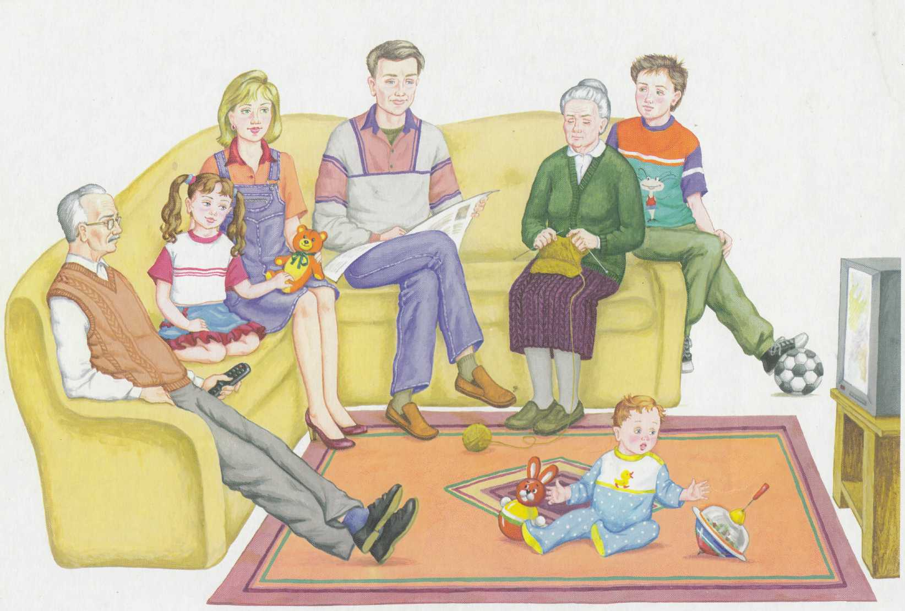
2.Игра “Кто старше (младше)?” - (составление предложений с союзом «а»).
Кто старше девочка или мама? … Мама старше, а дочка младше.
Кто младше мальчик или мама? … Мальчик младше, а мама старше.
Кто старше девочка или дедушка? … Дедушка старше, а девочка младше.
Кто младше мальчик или бабушка? … Мальчик младше, а бабушка старше.
Кто старше мама или бабушка? … Бабушка старше, а мама младше.
3.Игра «Назови ласково».
Все в семье любят друг друга и называют ласково. Помоги им.
Дед – дедушка - … Мама - … Брат - … Тётя - ….
Баба – бабушка - … Папа - …. Сестра - … Дядя - …
4. Физкультминутка «Семейная зарядка»
Осенью, весною, летом и зимой,  Мы во двор выходим дружною семьёй. | Дети идут по кругу, руки на поясе.
Встанем в круг и по порядку  Каждый делает зарядку. | Встают лицом в круг и хлопают в ладоши.
Мама руки поднимает.  Папа бодро приседает.  Повороты вправо-влево  Делает мой братик Сева.  А я сам бегу трусцой  И качаю головой. | Выполняют движения по тексту.

5. Игра «Скажи наоборот»
Папа сильный, а малыш - …(слабый).
Дедушка пожилой, а внук – …(молодой).
Один брат веселый, а другой - … (грустный).
Брат старший, а этот брат – …(младший).
Папа высокий, а сын – …(низкий).
6. Игра «Чьи вещи?».
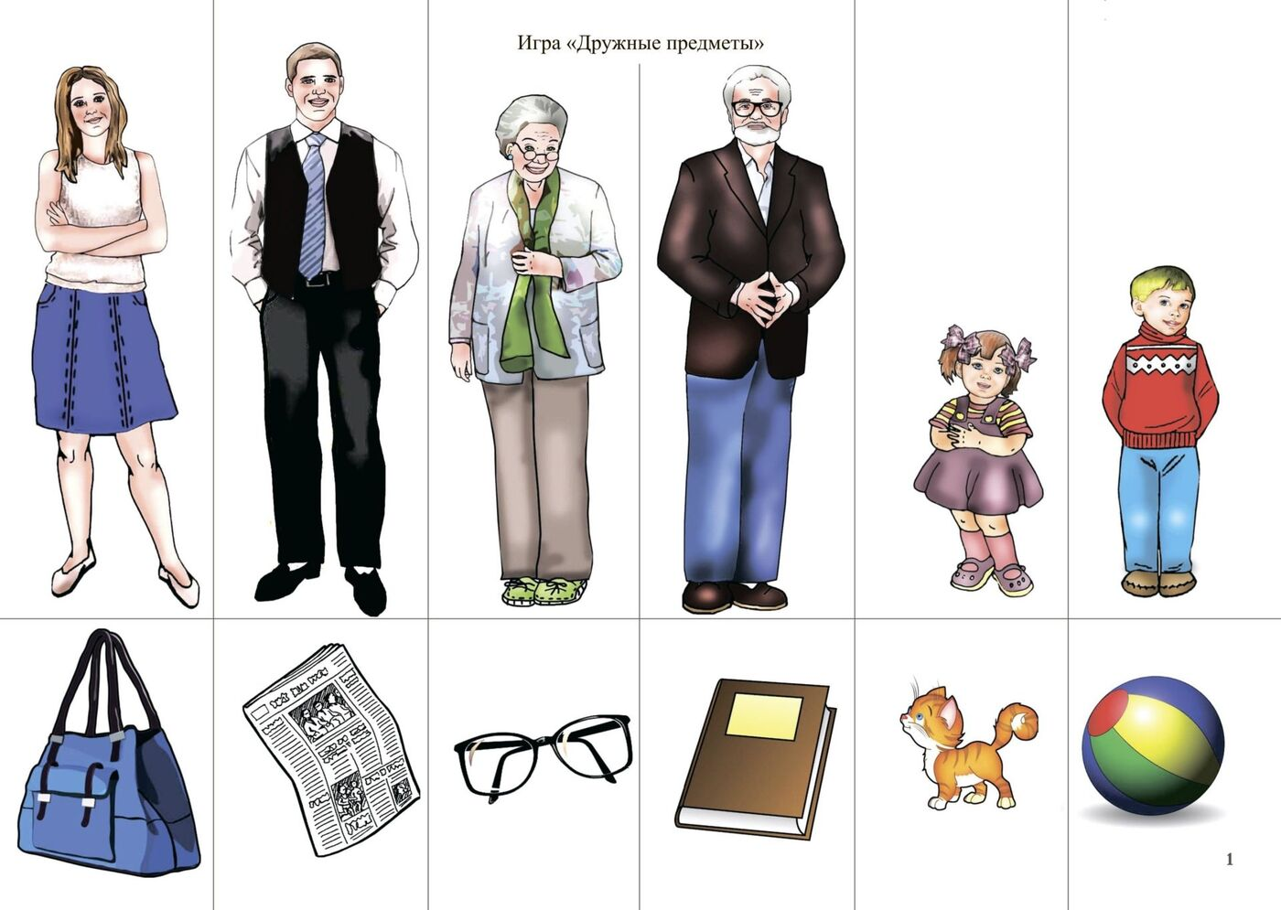
- Сумка мамы, значит, она чья? … мамина сумка.
- Котёнок Маши, значит, он чей? … Машин котёнок.
- Мячик Димы, значит, он чей? … Димин мячик.
- Газета папы, значит, она чья? … папина газета.
- Очки бабушки, значит, они чьи? … бабушкины очки.
- Книга дедушки, значит, она чья? … дедушкина книга.

7. Игра “Чей, чья, чьё, чьи”.
Бабушка носит халат. Халат чей? … Папа носит галстук. Галстук чей? …
У мамы есть шарф. Шарф чей? … У Пети есть мяч. Мяч чей? …
Дедушка носит рубашку. Рубашка чья? … Мама носит шляпу. Шляпа чья? …
Таня носит платье. Платье чьё? … Папа надел пальто. Пальто чьё? …
Дедушка надел ботинки. Ботинки чьи? … Мама надела сапоги. Сапоги чьи? …

8. Игра «Послушай и ответь на вопрос»
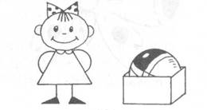 | - Девочка положила мяч в коробку. Куда девочка положила мяч? … (в коробку).  - Где лежит мяч? … (Мяч лежит в коробке.)
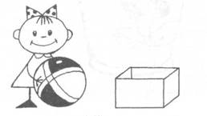 | - Девочка вынула мяч из коробки. Откуда девочка вынула мяч? … (из коробки).
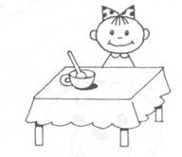 | - Девочка положила ложку в чашку. Куда девочка положила ложку? … (в  чашку).  - Где лежит ложка? … (Ложка лежит в чашке.)
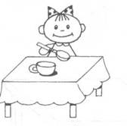 | - Девочка вынула ложку из чашки. Откуда девочка вынула ложку? (из  чашки).
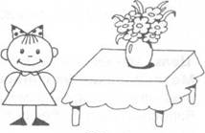 | - Девочка поставила цветы в вазу. Куда девочка поставила цветы? … (в вазу).  - Где стоят цветы? … (Цветы стоят в вазе.)
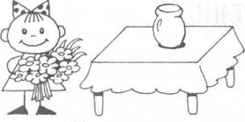 | - Девочка вынула цветы из вазы. Откуда девочка вынула цветы? … (из вазы).
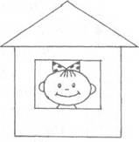 | - Девочка вошла в домик. Куда вошла девочка? … (в домик)  - Где сидит девочка? … (Девочка сидит в доме.)
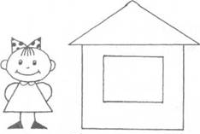 | - Девочка вышла из домика. Откуда вышла девочка? … (из домика)
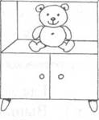 | - Девочка убрала мишку в шкаф. Куда девочка убрала мишку? … (в шкаф)  - Где сидит мишка? … (Мишка сидит в шкафу.)
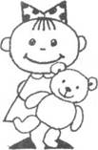 | - Девочка достала мишку из шкафа. Откуда девочка достала мишку? ...  (из шкафа)

9. Пальчиковая гимнастика «Семья».
Раз, два, три, четыре, | Хлопают: кулачки – ладошки.
Кто живёт у нас в квартире? | Сжимают и разжимают кулачки на обеих руках одновременно.
Раз, два, три, четыре, пять, | Хлопают: кулачки – ладошки.
Всех могу пересчитать: | Сжимают и разжимают кулачки на обеих руках одновременно.
Папа, мама, брат, сестрёнка,  Кошка Мурка, два котёнка,  Мой щегол, сверчок и я – | Загибают пальцы, начиная с больших.
Вот и вся наша семья! | Хлопают: кулачки – ладошки.

10. Игра «Найди, где чей шарик»
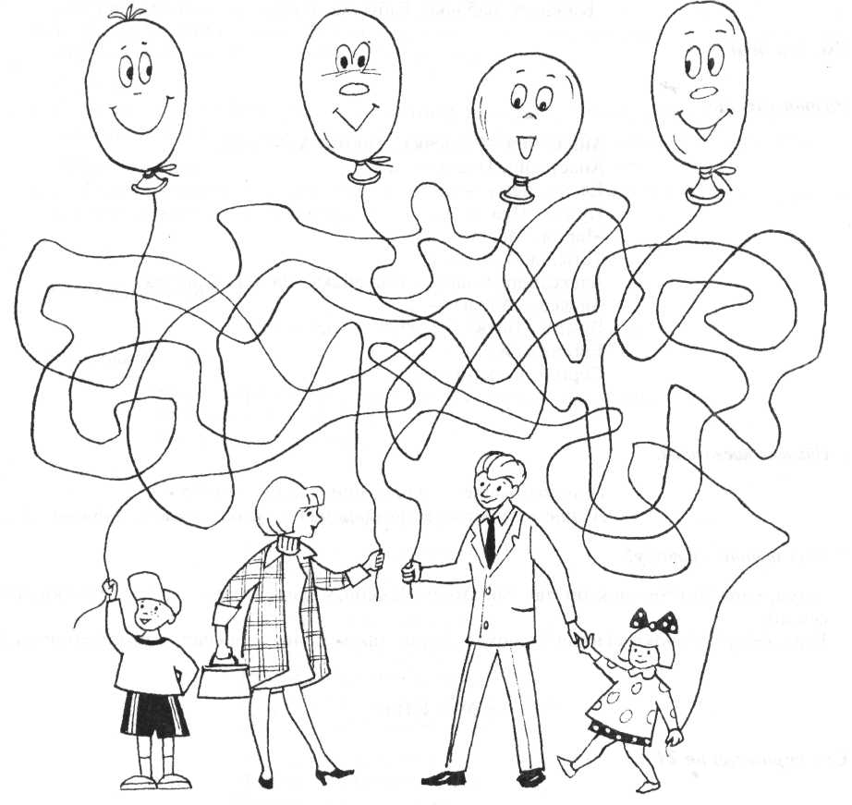

ПРИШЛИТЕ, пожалуйста, фотографии выполненных работ, на электронный адрес: nataliya.pilikina@mail.ru или в группу в VIBER.

